Исследовательское задание

"Многих ученых интересует вопрос, как образовались лунные кратеры, отчего они произошли. В Солнечном городе все астрономы даже поссорились между собой, стараясь разрешить этот сложный вопрос, и разделились на две половины. Одна половина утверждает, что лунные кратеры произошли от вулканов, другая половина говорит, что лунные кратеры - это следы от падения крупных метеоритов. Первую половину астрономов называют поэтому последователями вулканической теории или попросту вулканистами, а вторую - последователями метеоритной теории или метеоритчиками.
Знайка, однако ж, не был согласен ни с вулканической, ни с метеоритной теорией. Еще до путешествия на Луну он создал свою собственную теорию происхождения лунных кратеров". (Н.Н. Носов "Незнайка на Луне")

Проанализируйте теорию происхождения лунных кратеров, предложенную Знайкой, и предложите свою.

Исследование причин возникновения кратеров на Луне и факторов,
определяющих размер кратеров

Одним из самых распространенных образований на поверхности Луны являются кратеры. Какова причина их возникновения? Отчего зависит их размер? Попробуем разобраться в этом.
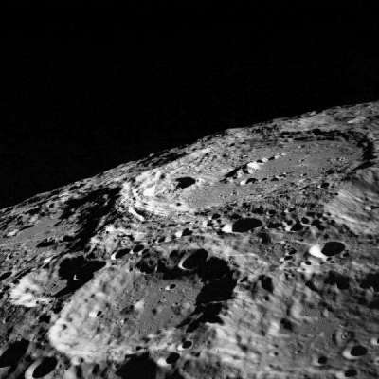
Рассмотрим теорию происхождения лунных кратеров, предложенную Знайкой из Солнечного города. Она не лишена логики и смысла.
В недрах Луны, когда она еще недостаточно отвердела, образовались горячие пузыри газа, которые вырывались на поверхность, лопались и застывали как кольцевые кратеры. Теория раскаленных газовых пузырей может объяснить образование не только больших, но и малых кратеров: когда лопается большой пузырь, на поверхность выбрасываются «брызги» расплавленного лунного грунта, которые порождают мелкие кратеры.
Но в «блинной» теории Знайки есть изъяны. Каким же огромным должен быть пузырь, чтобы образовался кратер Герцшпрунг диаметром 591 километр! Это 1/3 радиуса Луны. Почему одни кратеры значительно моложе других?
Более разумной, на наш взгляд, является «метеоритная» теория происхождения кратеров. Луна лишена атмосферы, поэтому она может беспрепятственно бомбардироваться большими и малыми «пришельцами из космоса».
Мы провели исследование этой теории.

Цель исследования:
Исследовать причины возникновения кратеров на Луне.

Гипотеза:
Кратеры возникли в результате падения метеоритов. Размер кратера зависит от размера и скорости метеоритного тела.

Задачи:
- Проверить состоятельность гипотезы, бомбардируя материалы различной плотности телами разных размеров, летящих с разными скоростями.
- Установить зависимость размеров кратера от размеров и скорости тела.

Методика исследования:

Если метеоритное тело массы m, разгоняясь в поле тяготения Луны, падает с высоты h, то его потенциальная энергия переходит в кинетическую, и оно со скоростью v углубляется в грунт.
Закон сохранения энергии mgh=mv²/2, отсюда v=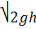. Если тела будут падать с разной высоты, то их скорость падения будет разная.
В качестве исследуемой поверхности берем сыпучий материал (муку, пшено, соль и т. д.), так как на нем при бомбардировке остается след. Роль метеоритных тел выполняют шарики разного диаметра, падающие с разными скоростями.

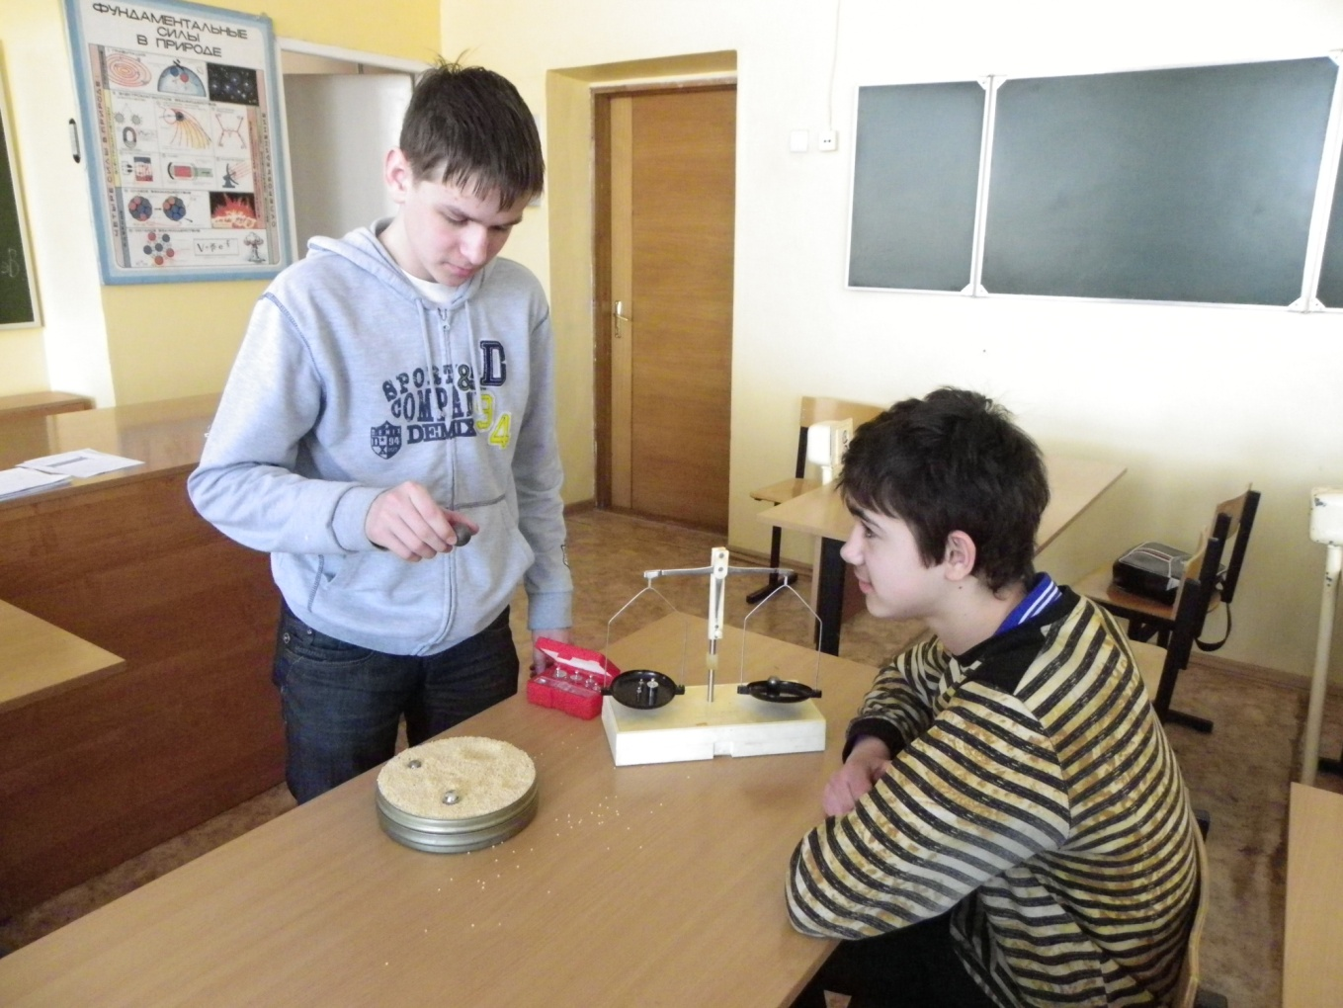

Таблицы измерений и вычислений:
Мука
№ опыта | Масса метеорита m, кг | Диаметр метеорита d1, м | Высота падения h, м | Скорость v, м/с | Диаметр кратера d2, | d₁/d₂
1 | 0,001 | 0,008 | 1 | 4,47 | 0,013 | 1,6
2 | 0,0215 | 0,017 | 1 | 4,47 | 0,025 | 1,5
3 | 0,0225 | 0,019 | 1 | 4,47 | 0,03 | 1,6
Сахарный песок
№ опыта | Масса метеорита m, кг | Диаметр метеорита d1, м | Высота падения h, м | Скорость v, м/с | Диаметр кратера d2, | d₁/d₂
1 | 0,001 | 0,008 | 1 | 4,47 | 0,027 | 3,3
2 | 0,0215 | 0,017 | 1 | 4,47 | 0,06 | 3,4
3 | 0,0225 | 0,019 | 1 | 4,47 | 0,065 | 3.4
Пшено
№ опыта | Масса метеорита m, кг | Диаметр метеорита d₁, м | Высота падения h, м | Скорость v, м/с | Диаметр кратера d₂,м | d₁/d₂
1 | 0,013 | 0,015 | 0,1 | 1,4 | 0,024 | 1,6
2 | 0,028 | 0,019 | 0,1 | 1,4 | 0,034 | 1,78
3 | 0,08 | 0,026 | 0,1 | 1,4 | 0,045 | 1,73
Рис
№ опыта | Масса метеорита m, кг | Диаметр метеорита d₁, м | Высота падения h, м | Скорость v, м/с | Диаметр кратера d₂,м | d₁/d₂
1 | 0,013 | 0,015 | 0,1 | 1,4 | 0,035 | 2,33
2 | 0,028 | 0,019 | 0,1 | 1,4 | 0,045 | 2.36
3 | 0,08 | 0,026 | 0,1 | 1,4 | 0,06 | 2,3
Манная крупа
№ опыта | Масса метеорита m , кг | Диаметр метеорита d₁, м | Высота падения h, м | Скорость v, м/с | Диаметр кратера d₂, м
1 | 0,044 | 0,02 | 0,15 | 1,73 | 0,03
2 | 0,044 | 0,02 | 0,25 | 2,24 | 0,038
3 | 0,044 | 0,02 | 0,35 | 2,65 | 0,045
Соль (крупная)
№ опыта | Масса метеорита m , кг | Диаметр метеорита d₁, м | Высота падения h, м | Скорость v, м/с | Диаметр кратера d₂, м
1 | 0,044 | 0,02 | 0,15 | 1,73 | 0, 052
2 | 0,044 | 0,02 | 0,25 | 2,24 | 0,06
3 | 0,044 | 0,02 | 0,35 | 2,65 | 0,064

Результаты опытов:
На горизонтальной поверхности при бомбардировке образуется кратер. Диаметр кратера зависит от структуры бомбардируемой поверхности, сахарный песок и муку бомбардировали телами одинаковой скорости, одинакового размера, а отношение диаметра кратера к диаметру тела для муки получили меньше.
Аналогичный результат получим, если сравним бомбардировку пшена и риса.
Если сравнить результаты бомбардировки сахарного песка и риса, то можно увидеть, что, несмотря на то, что кристаллы сахарного песка мельче, чем рис, отношение диаметров получилось больше, потому что бомбардировка проводилась с большей скоростью.
Мы пытались проводить бомбардировку под углом к поверхности, бросая шары с разными скоростями. Кратеры получались чуть-чуть вытянутыми, но не сильно, потому что снаряды «зарывались» в грунт.

Выводы:
1. Кратеры на Луне образованы при падении метеоритов
2. Диаметр кратера зависит от структуры бомбардируемой поверхности.
3. Чем больше диаметр метеорита, тем больше диаметр кратера.
4. Чем больше скорость метеорита, тем больше диаметр кратера.

Таким образом, мы отдаем предпочтение метеоритной теории возникновения лунных кратеров.

Вулканическая теория возникновения кратеров тоже интересна и многое в происхождении кратеров может объяснить. Следуя постулатам вулканической теории, выдвинутой в 80-х годах XVIII века немецким астрономом Иоганном Шретером, лунные кратеры были образованы вследствие мощных извержений на поверхности. Эпинус отмечал сходство земных и лунных кратеров. Отсутствие атмосферы у Луны сохраняет первоначальную форму до тех пор, пока края кратеров не будут подвергнуты метеоритной бомбардировке. Выделение газов из кратера Альфонс, наблюдаемое в не столь далеком прошлом, свидетельствует в пользу этой теории.
Гершель наблюдал яркие точки на темной поверхности Луны. Возможно, это остаточные явления вулканической деятельности, которая, по предположению ученых, прекратилась около трех миллиардов лет назад.
Правда, на Земле, где вулканы существуют и по сей день, кольцевых образований масштаба лунных кратеров, или цирков, как их иногда называют, мы нигде не встречаем.
Однако подобное несоответствие вполне объяснимо различием физических условий, существующих на Земле и на Луне.
Огромные размеры лунных кратеров скорее всего связаны с тем, что сила тяжести на Луне в 6 раз меньше, чем на Земле. Благодаря этому масштабы различных новообразований, появлявшихся в свое время на поверхности Луны, под действием таких же по величине, как и на Земле, вулканических сил могли быть значительно большими. К тому же на Земле горы с течением времени постепенно разрушаются под действием дождя и ветра. А на Луне, где нет атмосферы, а, следовательно, дождей и ветров, поверхность меняется весьма незначительно. Она как бы законсервирована в том виде, какой она имела в эпоху ее окончательного формирования. В связи с этим один ученый метко назвал Луну своеобразным «музеем древностей».
Ученым несколько раз удавалось наблюдать на Луне некоторые изменения, как будто бы свидетельствующие о том, что внутренние силы Луны еще не угасли окончательно.
Так, 26 августа 1955 года Ма-Коркл при 200-кратном увеличении заметил на темной части диска Луны, в районе лунных Карпат, довольно яркую вспышку, продолжавшуюся 35 сек.
Другой исследователь, Ломберт, вскоре после этого, 8 сентября, наблюдал еще две вспышки в районе горы Тавра.
В апреле 1948 года ослепительная вспышка ярко-оранжевого цвета произошла внутри кратера Платона.
Однако все эти явления также не были достаточным образом изучены и допускали самые различные истолкования.
А может быть лунные кратеры – это результат грандиозных катастроф, которые произошли 13 и 33 тысячи лет назад? В космосе распространялась мощная ударная волна, фронт которой состоял из множества мелких частиц, движущихся со скоростью 10000км/с. Эта катастрофа оставила след на Земле, в бивнях погибших мамонтов обнаружены вкрапления этих частиц.
Из-за явления интерференции при взаимодействии с Землей, фронт волны был неоднородным, это дало «неоднородную интерференционную картину» на поверхности Луны. Образовались лучевые структуры (кратеры Тихо, Коперник, Аристарх и др.), которые состоят из более мелкого раздробленного вещества, оно светлее, чем более крупные фрагменты этого вещества.
Существует еще «приливная» теория возникновения лунных кратеров. Ядро Луны было когда-то жидким, а потом затвердело, между ядром и лунной корой, толщина которой колеблется от 0 до 107 километров, образовались полости, заполненные газом. Из-за приливных явлений ядро и оболочка колеблются, газы вырываются наружу, вызывая разрушения.
И, наконец, самая невероятная теория: Луна – это космический корабль пришельцев, они замаскировали его под небесное тело, подобное Меркурию.

